Маршрутный лист п.14-15, п.16.
Смута в Российском государстве

- Перечислите экономические трудности начала XVII в., опираясь на п.14-15 страница 10 пункт 1.
1)_________________________________________________________________________
2) ________________________________________________________________________
3) ________________________________________________________________________.
- Определите причинно-следственные связи (п.2):
1 - Народные выступления
2 - Массовый голод
3 - Восстановление Юрьева дня
4 - Отмена сыска беглых крестьян
5 - Недовольство царём
Причинно-следственные связи (первая цифра – причина, вторая – следствие, например, 2 (массовый голод) – это причина, 1 (народные выступления) – это следствие), указываем – 21.
Причинно-следственные связи:
- _____
- _____
- _____
- _____.
Предпосылки Смуты:
- Хозяйственный кризис;
- Закрепощение крестьян;
- Политический кризис.
- Дайте характеристику Григорию Отрепьеву (п.3).
______________________________________________________________________________________________________________________________________________________________________________________________________________________________.

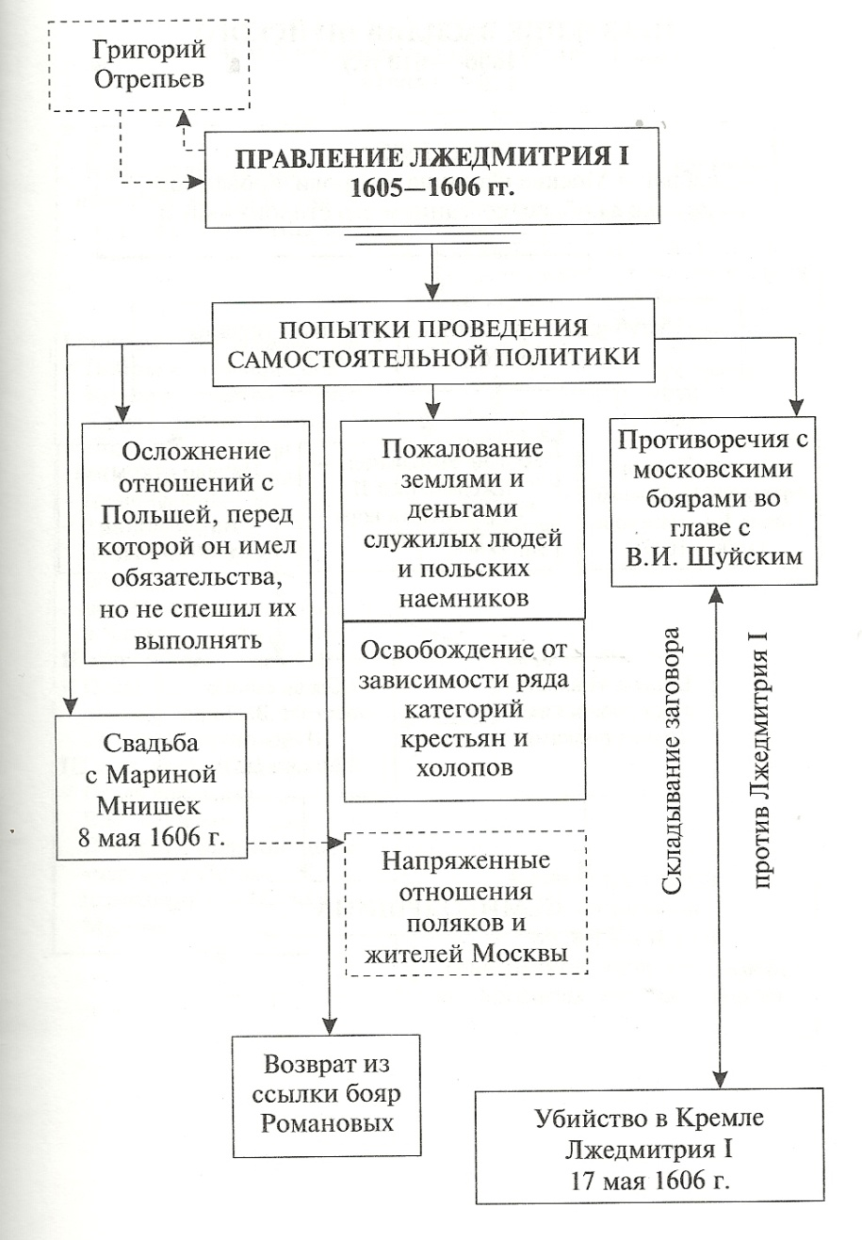
- Что такое Смута? Проанализируйте схему и добавьте ещё вариант (нажать)

Запишите определение термина (см. стр.20)
Смута - ___________________________________________________________________
_________________________________________________________________________.
- Проанализируйте таблицу, объясните, в чём сходство и различие в правлениях самозванцев.
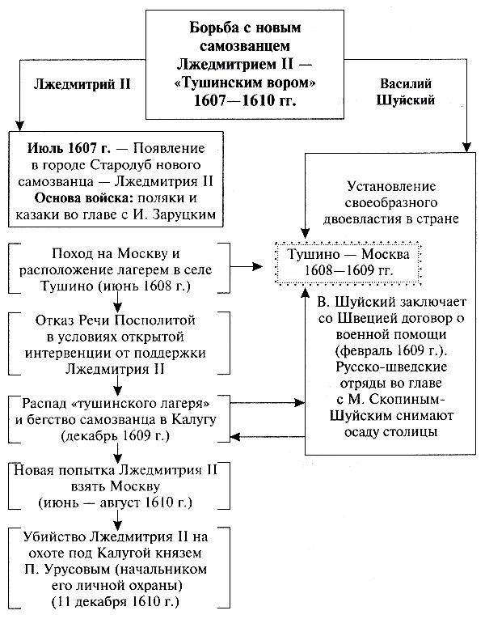

Сходство:
1)____________________________________________________________________________
2) ___________________________________________________________________________.
Различия:
1)____________________________________________________________________________
2) ___________________________________________________________________________.
6. Составьте развёрнутый план (не менее трёх пунктов, два из которых имеют подпункты) пункта 11. Укажите название плана, он может не совпадать с названием пункта в учебнике.

- Работа с картой на странице 17. Запишите русские города и монастыри, оказавшие героическое сопротивление, укажите годы:
1)________________________________________________________________________
2) ________________________________________________________________________
3) ________________________________________________________________________
4) ________________________________________________________________________.
8. Проанализируйте таблицу, выучите даты, выпишите новые термины. 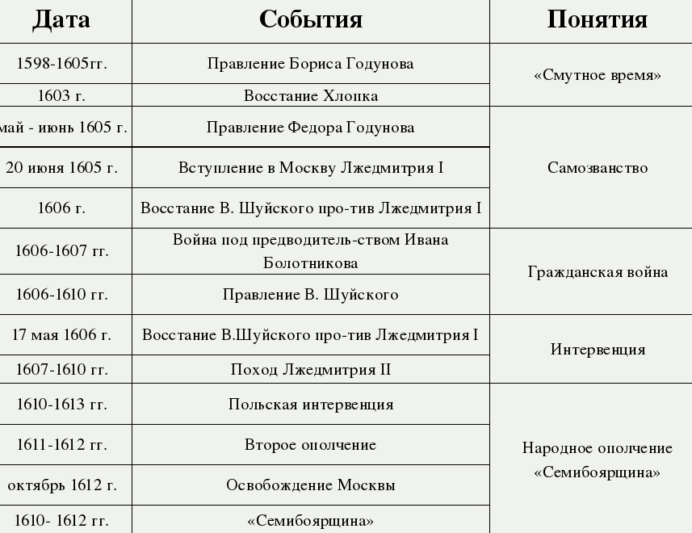

Термин | Определение
- Что такое Смута? Проанализируйте схему и добавьте варианты

- Какой точки зрения о причинах Смуты придерживаетесь вы? Страница 20 – рубрика историки спорят. Свой ответ аргументируйте.
___________________________________________________________________________________________________________________________________________________________________________________________________________________________________________________________________________________________________________________________________________________________________________________________________________________________________________________________.
- Заполните сравнительную таблицу, опираясь на текст на страницах 23-24.

 | Где и когда  собралось? | Кто  возглавил? | Особенности | Результат
Первое
ополчение
Второе ополчение

- Итоги Смуты:
1) Февраль 1613 г. на Земском соборе новым царём был избран Михаил Фёдорович Романов;
2) Прекращение гражданской войны;
3) Прекращение интервенции;

1617 г. – Столбовский мир 1618 г. – Деулинское перемирие
(Россия вернула новгородские земли, (Россия потеряла смоленские и новгородские
Потеряв выход к Балтийскому морю) земли, в страну вернулись русские пленные)
4) Огромные людские и территориальные потери;
5) Хозяйственная разруха;
6) Укрепление крепостничества;
7)Ухудшение международного положения страны (Россия оказалась в политической изоляции, южные рубежи оставались крайне беззащитными).

